学习党的十九大，聆听党代表的声音
——学院组织 “十九大代表报告会”

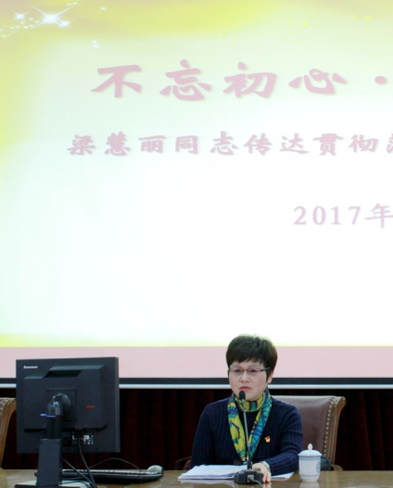
在全市上下学习贯彻党的十九大精神的热潮中，2017年12月8日上午，教育学院全体教职员工在C301参加了学院党总支组织安排的“十九大代表报告会”，特邀十九大代表——桃浦镇莲花公寓梁**书记，作传达学习党的十九大精神专题报告，党总支书记刘**主持了会议。
梁**作为一名基层党员干部，以亲历十九大，五进人民大会堂的切身感受与我们分享并传达了党的十九大精神。作为……2017年荣获第六届全国道德模范提名奖。
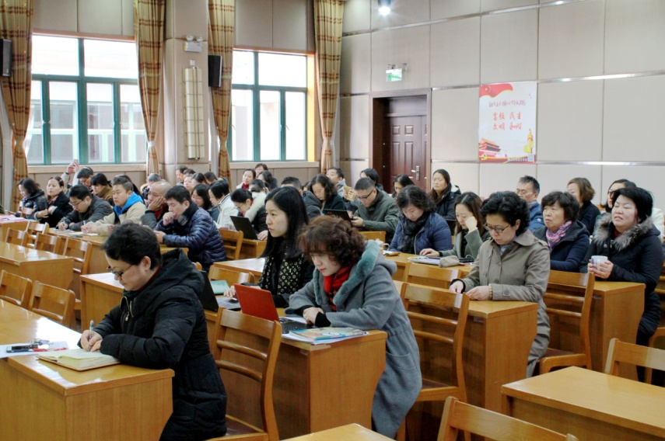
梁慧丽书记……的事迹深深打动了在场的每一位教职员工。在她身上，我们看到了……。作为区基础教育发展和改革的专业支持中心，学院将在党的十九大精神的引领下，……为中华民族的伟大复兴培养更多的优秀人才。

